ОТЧЁТ
Практическая работа. День 2
Плужник Анастасия Сергеевна 1ИИ-1-11-26
Типы данных, числа, строки и простые вычисления в Python
- Код основных примеров с типами данных
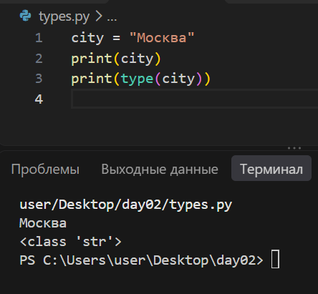
Рисунок 1. проверка типа str
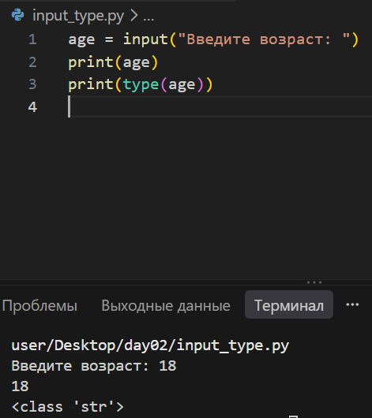
Рисунок 2. проверка типа int
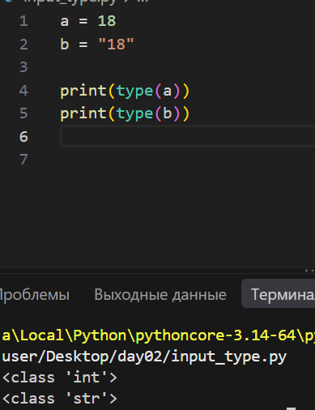
Рисунок 3. Сравнение типов int и str
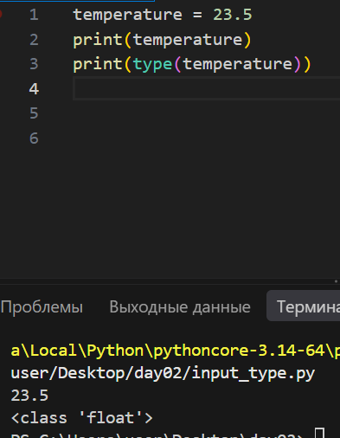
Рисунок 4. Проверка типа float
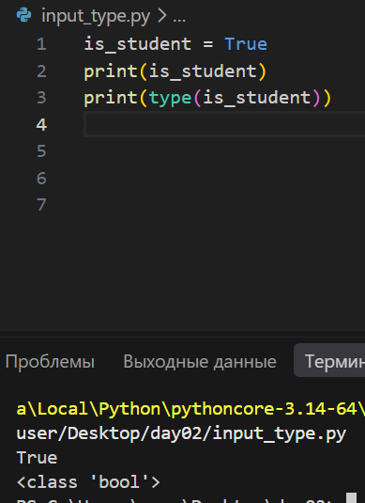
Рисунок 5. Проверка типа bool

2. Скриншоты программы с преобразованием input() в int
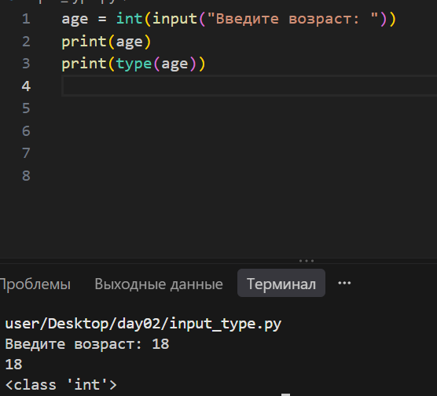
Рисунок 6. Ввод возраста с преобразованием в int и проверкой типа результата.

3. Скриншот программы с float()
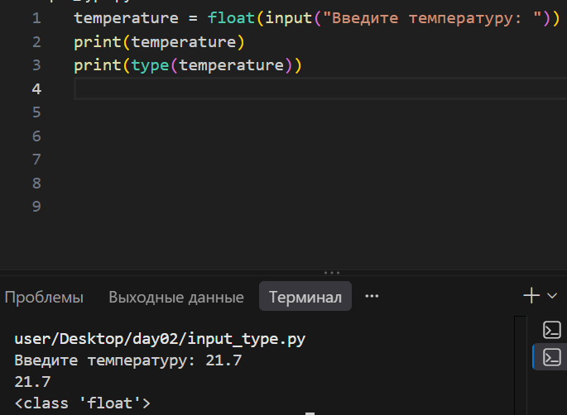
Рисунок 7. Ввод температуры с преобразованием в float и проверкой типа.

4. Код заданий 5, 9, 11, 14, 16, 18 и 19

Задание 5. Два числа

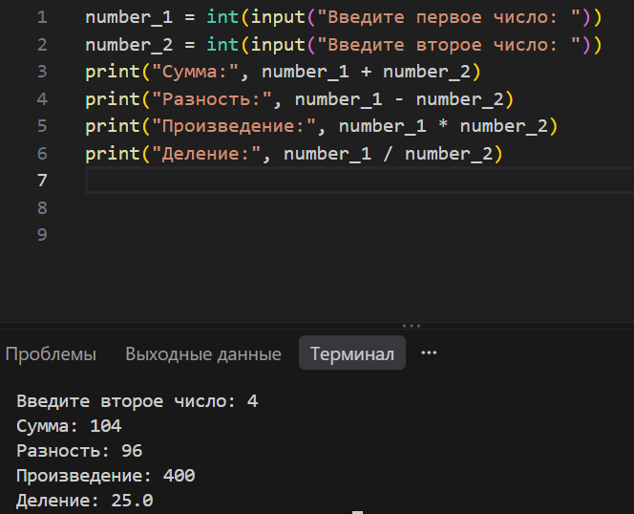
Рисунок 8. Сумма, разность, произведение и деление двух целых чисел

Задание 6. Стоимость покупки
Рисунок 9. Программа спрашивает цену одного товара и количество товаров.
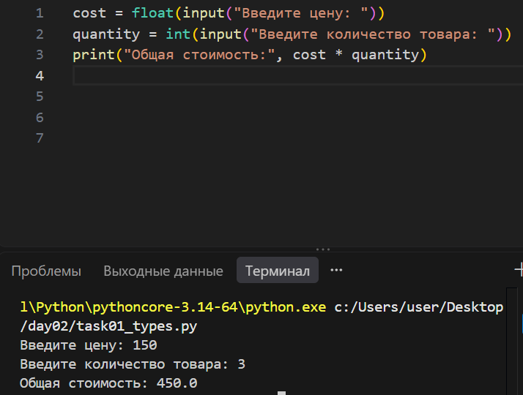

Задание 7. Минуты
Рисунок 10. Программа переводит часы в минуты.
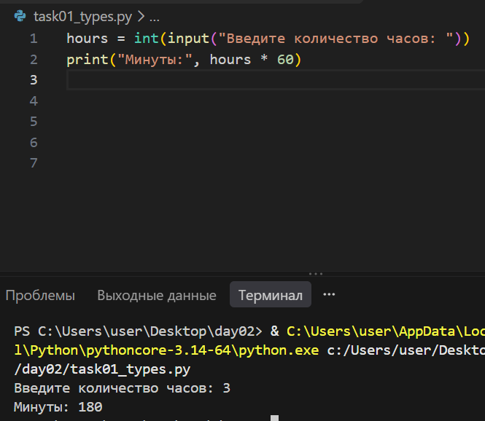

Задание 8. Секунды
Рисунок 11. Программа переводит минуты в секунды.
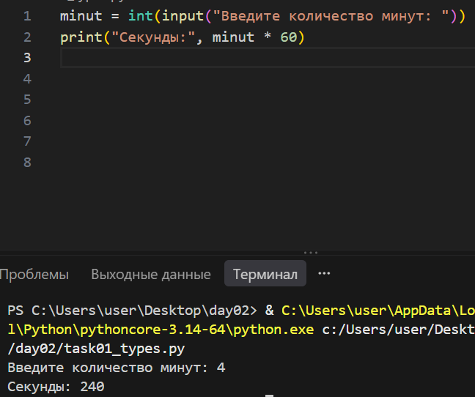

Задание 9. Площадь прямоугольника
Рисунок 12. длина, ширина и итоговая площадь с помощью кода
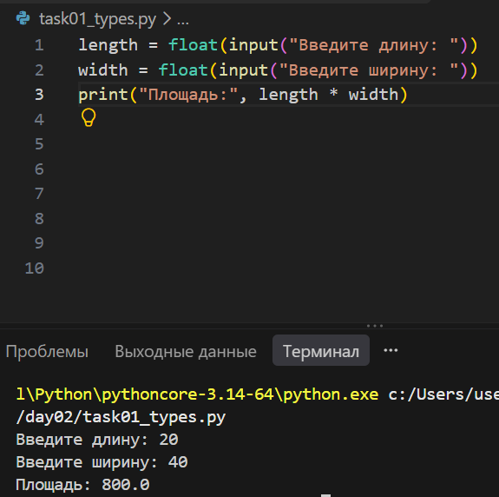

Задание 10. Среднее значение
Рисунок 13. среднее арифметическое трех чисел
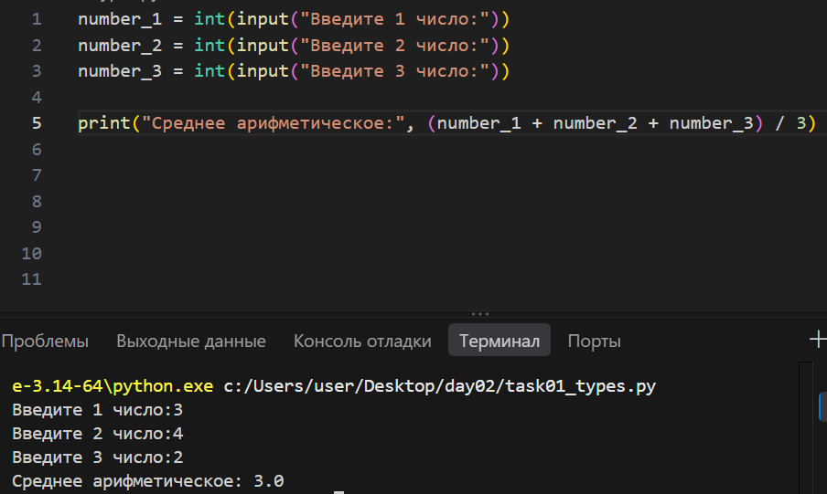
Круглые скобки нужны, чтобы сначала высчитать сумму, а уже потом эту сумму разделить

Задание 11. Полное имя
Рисунок 14. переменная `full_name`, в которой имя и фамилия соединены через пробел
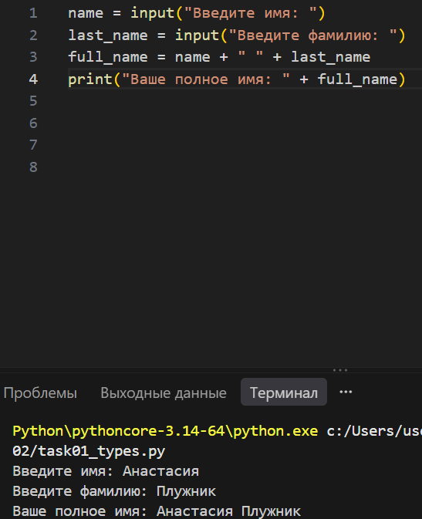

Задание 12. Длина имени
Рисунок 15. количество символов в имени с помощью `len()`.
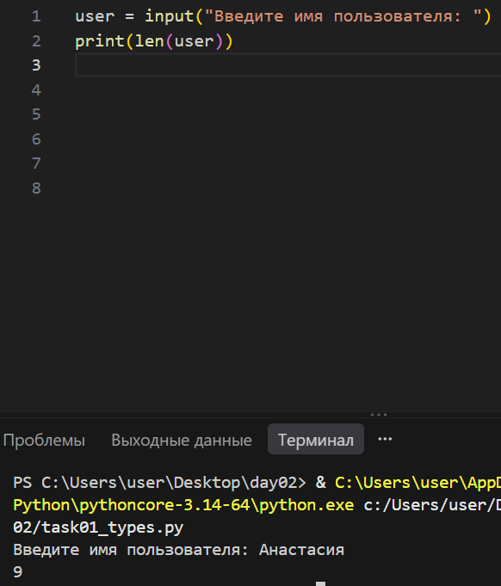

Задание 13. Рамка
Рисунок 16. повторение строки через `*`.
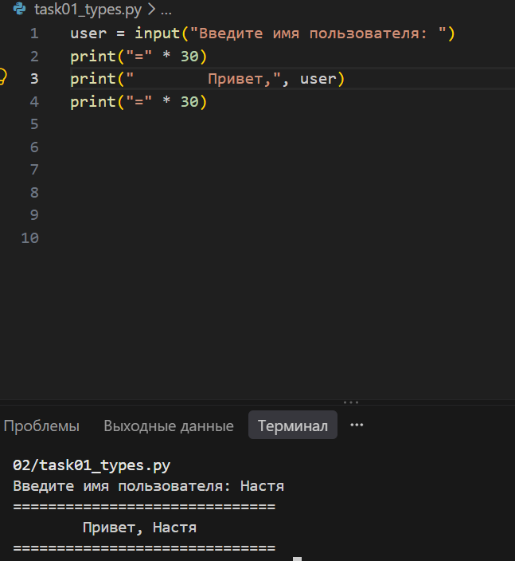

Задание 14. Первый и последний символ
Рисунок 17. Вывод первого символа через `[0]` и последнего через `[-1]`.
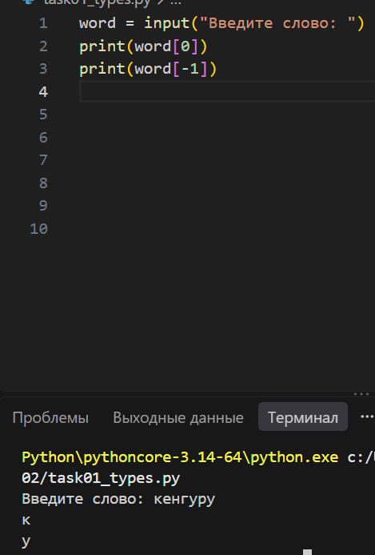

Задание 15. Имя по буквам
Рисунок 18. Вывод отдельно первые три символа с помощью индексов `[0]`, `[1]`, `[2]’
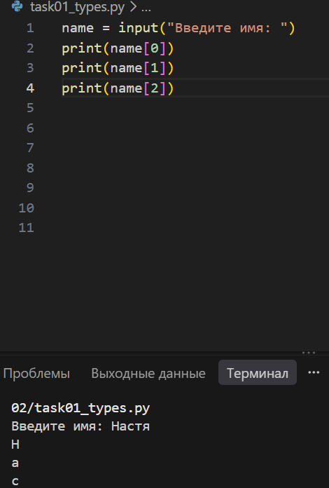

Задание 16. Семь ошибок
age = input("Введите возраст: ")
next_age = age + 1
print("Через год:", next_age
price = float(input("Цена: ")
count = int(input("Количество: "))
total = price count
print("Итого:" total)
Исправьте программу. После исправления она должна вычислять возраст через год и стоимость покупки.
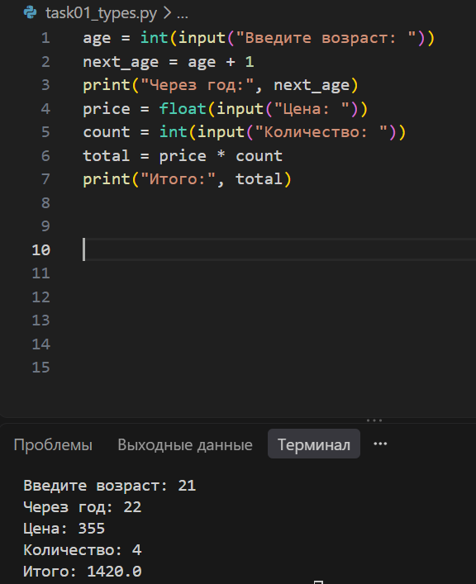
Рисунок 19. Исправление ошибок
Age должен быть числом, а не строкой. С помощью int я это исправила
В третьей строке не хватает ), которая закрывает print
В 4 строке не хватает ) которая закрывает скобки float
В 6 строке нету значка *, который умножает price и count
В 7 строке в скобках не хватает запятой после “Итого:”, которая разделяет текст и переменную

7. Письменные ответы на задание «Предскажи результат»
a = "5"
b = "2"
print(a + b)
Что будет выведено? 52
a = 5
b = 2
print(a + b)
Что будет выведено? 7
print("A" * 4)
Что будет выведено? АААА
word = "Python"
print(word[0])
print(word[-1])
Что будет выведено?
Р
n
print((2 + 3) * 2)
Что будет выведено? 10

Задание 18. Расчёт поездки
- стоимость одного билета;
- количество человек;
- стоимость дополнительной услуги на одного человека.
Программа должна вычислить:
- стоимость всех билетов;
- стоимость дополнительных услуг;
- общую сумму.
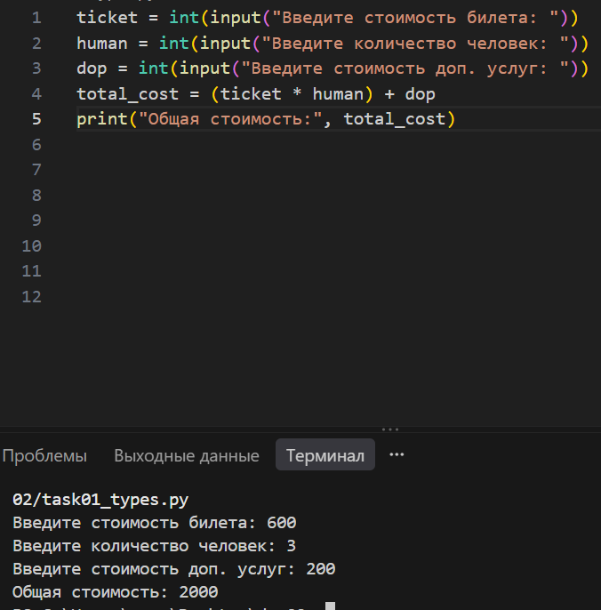
Рисунок 20. Расчет поездки

Задание 19. Карточка пользователя
Программа должна запросить:
- имя;
- фамилию;
- возраст;
- рост в метрах;
- любимую IT-технологию.
После этого программа должна:
- создать полное имя;
- вывести количество символов в полном имени;
- вывести возраст через 5 лет;
- вывести первый символ имени;
- вывести аккуратно оформленную карточку.
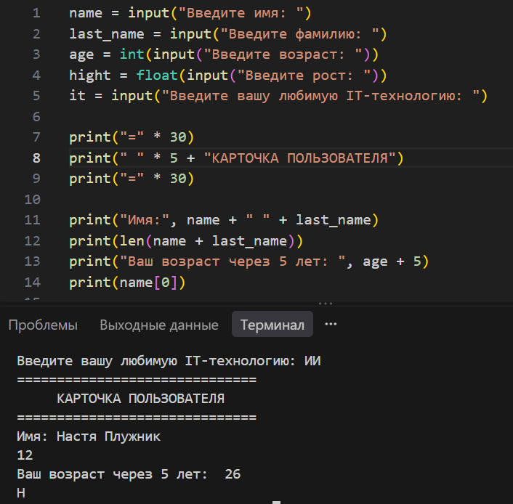
Рисунок 21. Карточка пользователя

Задание 20. Калькулятор учебного проекта
Рисунок 22. Код финальной работы по нужным критериям

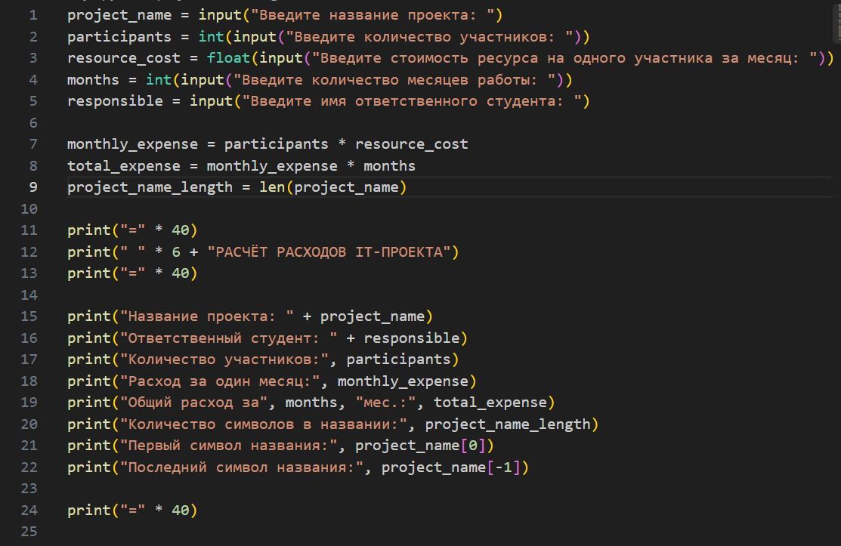

Рисунок 23. Результат кода финальной работы
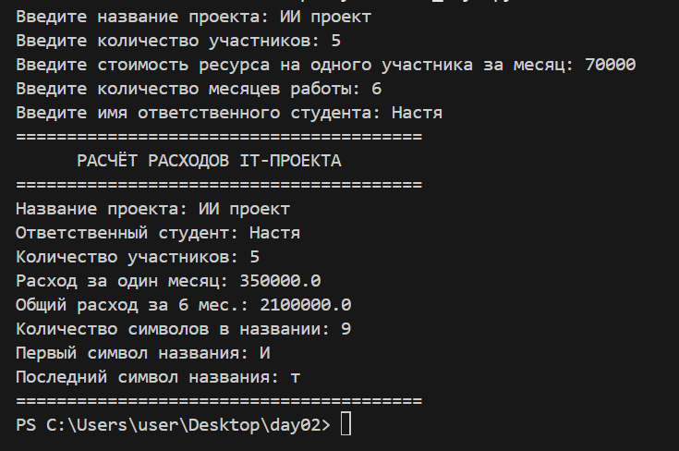

9. Ответы на контрольные вопросы
1. Что такое тип данных?
Тип данных определяет, какие значения хранит переменная и какие операции можно выполнять с этими значениями
2. Для чего используется тип str?
Для хранения текста
3. Чем число 18 отличается от строки "18"?
18 - целое число типа int, а "18" - текст типа str, потому что оно находится в кавычках
4. Для чего используется int?
Для представления целых чисел и преобразования, например строки с цифрами в целое число
5. Для чего используется float?
Для представления чисел с дробной частью и преобразования нужных значений в дробное число
6. Что хранит тип bool?
Логические значения True или False
7. Что показывает функция type()?
Тип переданного ей значения
8. Почему результат input() имеет тип str?
Потому что input() получает ввод пользователя только как текст
9. Для чего используется int(input(...))?
Чтобы получить ввод из терминала и сразу преобразовать его в целое число
10. Почему в Python дробное число записывается через точку?
Точка отделяет целую часть числа от дробной, через запятую работать не будет
11. Что делает оператор + с числами?
Выполняет сложение чисел
12. Что делает оператор + со строками?
Объединяет строки в одну строку
13. Что означает оператор //?
Показывает целочисленное деление (без символов после точки)
14. Что означает оператор %?
Показывает остаток от деления
15. Что означает оператор **?
Возведение числа в степень
16. Для чего используются круглые скобки в арифметическом выражении?
Чтобы выполнить операции сначала в скобках, а уже потом переходить к основным вычислениям
17. Что делает функция len()?
Возвращает количество символов в строке. Пробелы тоже считаются
18. С какого числа начинается нумерация символов строки?
С нуля
19. Что означает индекс [0]?
Обращение к первому символу строки
20. Что означает индекс [-1]?
Обращение к последнему символу строки

